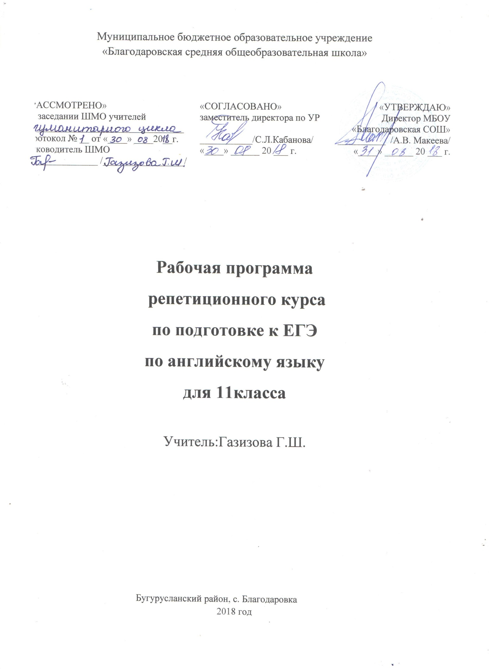

Пояснительная записка
Предлагаемая программа предназначена для учащихся средней ступени обучения общеобразовательных школ. Программа рассчитана на учащихся 11классов, планирующих сдавать экзамен по английскому языку в формате ЕГЭ
Актуальность данной программы состоит в том, что учащиеся будут готовиться к вновь вводимому экзамену, который отличается от традиционного экзамена по формату и тестируемым навыкам. В процессе обучения по данному курсу учащиеся ознакомятся с форматом данного экзамена и будут практиковаться в выполнении экзаменационных заданий. Необходимость программы заключается в том, что его изучение поможет ученику оценить свой потенциал с точки зрения образовательной перспективы.
Основная образовательная задача программы определяется, с одной стороны, требованиями стандарта по иностранным языкам, а с другой стороны, необходимостью специализированной подготовки к сдаче экзаменов по иностранным языкам.
Отличительной особенностью предлагаемой программы является разнообразие практических работ для закрепления полученных знаний и формирования навыков и умений, необходимых для успешной сдачи экзамена. Программа предусматривает установление степени достижения итоговых результатов через систему контроля в форме тестирования учащихся в формате ЕГЭ
Данная программа способствует индивидуализации процесса обучения. Она ориентирована на удовлетворение потребностей обучающихся в изучении английского языка, способствует развитию познавательной активности обучающихся. Программа расширяет и углубляет знания по английскому языку, сохраняет интерес, осознание необходимости его дальнейшего изучения для будущей профессии, повышает мотивацию.
Изучение программы рассчитано на 34 учебных часа в 11классе.
Цель программы:
помочь учащимся подготовиться к сдаче ЕГЭ
Программа по подготовке к сдаче ЕГЭ по английскому языку имеет следующие развивающие и воспитательные цели:
• Развитие навыков и умений, необходимых для успешной сдачи экзамена.
• Развитие познавательной активности учащихся.
• Развитие компенсаторной компетенции.
• Воспитание способности к личному и профессиональному самоопределению.
Задачи программы:
• изучить, повторить и обобщить материал по тем разделам грамматики и лексики, которые входят в основные части экзамена;
• ознакомить учащихся с экзаменационным форматом;
• развивать гибкость, способность ориентироваться в типах экзаменационных заданий;
• сформировать определенные навыки и умения, необходимые для успешного выполнения экзаменационных заданий, а именно: в области говорения – обучать высказыванию по предложенной теме; в области письма – обучать написанию личного письма; в области аудирования – формировать умение слушать текст с пониманием общей идеи и с извлечением информации; в области чтения – формировать умение читать тексты с пониманием общей идеи и с извлечением информации ;
• для развития компенсаторной компетенции развивать умения пользоваться языковой и контекстуальной догадкой;
• научить анализировать и объективно оценивать результаты собственной учебной деятельности.
Ожидаемые результаты обучения:
К концу курса учащиеся должны знать/понимать:
• Формат заданий экзамена ЕГЭпо английскому языку.
• Стратегии выполнения заданий экзамена по всем разделам.
Обучающиеся должны уметь выполнять задания в разделах:
• Говорение – высказаться по предложенной теме;
• Аудирование – выполнить задание на сопоставление и с извлечением информации;
• Чтение – выполнить задание на сопоставление и с извлечением информации;
• Лексика и грамматика – выполнить задание по грамматике и словообразованию;
• Письмо – написать личное письмо.
Формы обучения:
• выполнение коммуникативно-ориентированных грамматических и лексических заданий;
• составление речевых высказываний по теме;
• выполнение различных лексических и грамматических упражнений;
• аудирование, чтение с последующим извлечением общей и специальной информации.
• парная работа;
• самостоятельная работа
Структура и основное содержание программы
Данная программа рассчитана на 1 час каждую неделю в 11классе. Тематическое планирование составлено на 34учебных часа в год.
В основе программы лежат следующие методические принципы:
• Интеграция основных умений и навыков.
• Последовательное развитие основных умений и навыков.
• Коммуникативная направленность заданий.
• Применение полученных умений и навыков на практике в ходе выполнения экзаменационных заданий.
• Темы и материалы курса соответствуют возрасту, интересам и уровню языковой подготовки учащихся.
Курс состоит из 8 тематических блоков, в каждый из которых входят разделы на усвоение грамматики, лексики, и развитие таких видов речевой деятельности, как аудирование, письмо, чтение, говорение.
Весь курс является практико-ориентированным с элементами анализа и самоанализа учебной деятельности учащихся.
На каждый тематический блок отводится 4 учебных часа. Каждый, тематически организованный урок, имеет четкую и логичную структуру построения. В каждом уроке есть ряд тематических текстов на чтение и аудирование с заданиями, подобными экзаменационному формату, задания на развитие навыков устной речи, а также отработка грамматики, орфографии и произношения на основе активной лексики урока. Каждыйтематический блок содержит объяснительные таблицы по грамматике, в которых формулируются правила.
В заключительную часть каждого из тематических блоков включены задания экзаменационного формата, на которые выделяется 1 учебный час. Их цель – выработать у учащихся навыки внимательного прочтения текста задания, четкого выполнения самого задания.
Контроль результатов обучения и оценка приобретенных школьниками умений и навыков производится при выполнении заданий в формате ЕГЭ.
Основная задача контроля — объективное определение уровня владения обучаемыми иноязычным материалом на каждом этапе становления их навыков и умений, при этом объектом контроля в устной речи является как языковая форма сообщения, так и его содержание.
Контроль проводится в форме выполнения заданий пробного экзамена по всем разделам экзамена ЕГЭ на 6 уроке каждой изучаемой темы.

Календарно-тематический план по подготовке к ЕГЭ
№по порядку | название темы занятия | Дата проведения
1 | Задания на понимание основного содержания.
2 | Задания на понимание основного содержания.
3 | Задания на понимание основного содержания.
4 | Задания на понимание основного содержания.
5 | Задания на понимание основного содержания.
6 | Мини-практикум выполнения заданий ЕГЭ
7 | Задания на извлечение запрашиваемой информации
8 | Задания на извлечение запрашиваемой информации
9 | Задания на извлечение запрашиваемой информации
10 | Задания на извлечение запрашиваемой информации
11 | Задания на извлечение запрашиваемой информации
12 | Задания на извлечение запрашиваемой информации
13 | Задания на извлечение запрашиваемой информации
14 | Задания на извлечение запрашиваемой информации
15 | Мини-практикум выполнения заданий ЕГЭ
16 | Стратегии подготовки к разделу "Чтение"  Задания на понимание основного содержания
17 | Стратегии подготовки к разделу "Чтение"  Задания на понимание основного содержания
18 | Стратегии подготовки к разделу "Чтение"  Задания на понимание основного содержания
19 | Стратегии подготовки к разделу "Чтение"  Задания на понимание основного содержания
20 | Стратегии подготовки к разделу "Чтение"  Задания на понимание основного содержания
21 | Задания на понимание структурно-смысловых связей
22 | Задания на полное понимание текста
23 | Мини-практикум выполнения заданий ОГЭ
24 | Стратегии подготовки к разделу "Лексика и Грамматика" Имя существительное.
25 | Написание сочинения
26 | Модальные глаголы
27 | Местоимения
28 | Видо-временные формы глагола. Страдательный залог
29 | Словообразование.
30 | Написание сочинения
31 | Стратегии подготовки к разделу " Письмо". Заполнение анкеты.
32 | письмо личного характера
33 | написание пробного ЕГЭ
34 | написание пробного ЕГЭ

